João 3°ano integral
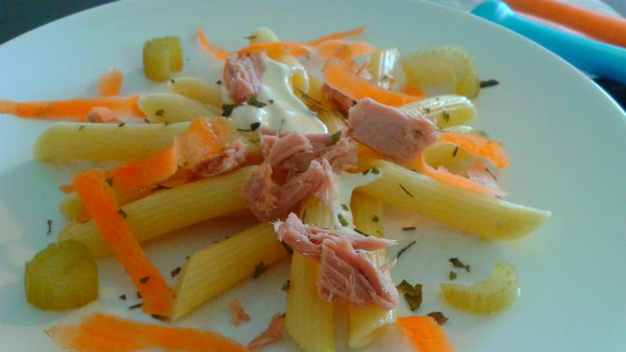
Salada de Penne com atum
Macarrão tipo penne: 250 g do macarrão cozido al dente
Atum: 1 lata
Requeijão: 2 colheres (sopa) em temperatura ambiente
Cenoura: 1/2 unidade ralada
Salsinha: 1/2 colher (chá)
Cebolinha: 1/2 colher (chá)

